Отчёт
о проделанной работе за 2019 год депутата Думы Ипатовского городского округа Ставропольского края сподина ивана ивановича

Уважаемые жители Ипатовского городского округа!

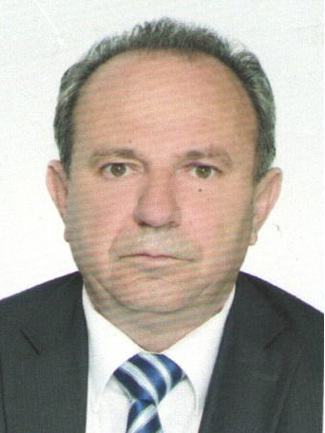
Я, Сподин Иван Иванович, депутат Думы Ипатовского городского округа Ставропольского края по одномандатному избирательному округу № 2, осуществляю свои полномочия на непостоянной основе и информирую о своей работе за отчетный период в соответствии с Уставом Ипатовского городского округа Ставропольского края.
В Думе Ипатовского городского округа Ставропольского края являюсь заместителем председателя комитета Думы Ипатовского городского округа Ставропольского края по аграрной политике, земельным отношениям, природопользованию и экологии.
За отчетный период участвовал в работе 4 заседаний Думы Ипатовского городского округа Ставропольского края, на которых было рассмотрено свыше 50 вопросов. Из них наиболее важные:
- Об отчёте главы Ипатовского городского округа Ставропольского края и администрации Ипатовского городского округа Ставропольского края о результатах деятельности за 2018 год;
- Об утверждении отчета об исполнении бюджета Ипатовского городского округа Ставропольского края за 2018 год;
- Об утверждении местных нормативов градостроительного проектирования Ипатовского городского округа Ставропольского края;
- Об утверждении Генерального плана Ипатовского городского округа;
- О назначении старост сельских населенных пунктов Ипатовского городского округа Ставропольского края;
- О внесении изменений и дополнений в Устав Ипатовского городского округа Ставропольского края;
- Об утверждении Правил землепользования и застройки Ипатовского городского округа Ставропольского края;
- О бюджете Ипатовского городского округа Ставропольского края на 2020 год и на плановый период 2021 и 2022 годов;
-Об утверждении Стратегии социально – экономического развития Ипатовского городского округа Ставропольского края до 2035 года и др.
Принял участие в 1 заседании комитета Думы Ипатовского городского округа по аграрной политике, земельным отношениям, природопользованию и экологии, на котором изучались вопросы, необходимые для рассмотрения на заседании Думы Ипатовского городского округа Ставропольского края.
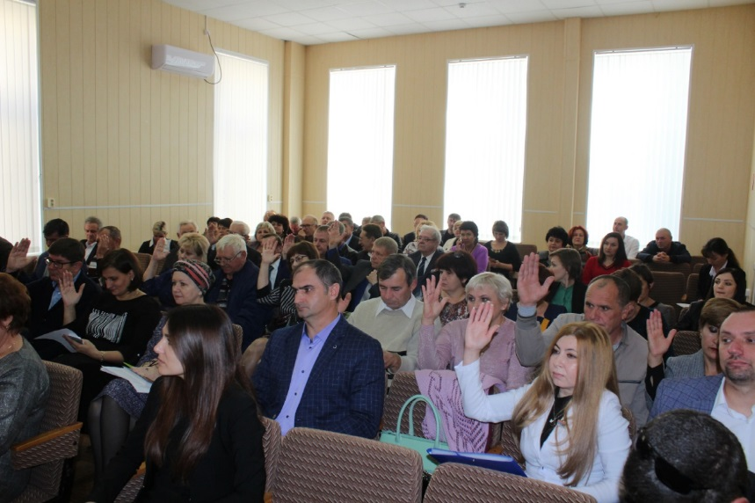
Также участвовал в 1совместном заседании комитетов Думы Ипатовского городского округа Ставропольского края.
Для обсуждения проектов муниципальных правовых актов по вопросам местного значения участвовал в публичных слушаниях по вопросу «О внесении изменений и дополнений в Устав Ипатовского городского округа Ставропольского края».
Принял участие в информационном часе Думы Ипатовского городского округа Ставропольского округа по вопросу «О ходе выполнения Плана мероприятий на 2019 год по благоустройству Ипатовского городского округа Ставропольского края»;
Согласно утвержденных графиков приема граждан мною проведено 12 приемов жителей по одномандатному избирательному округу № 2. В ходе приемов было принято более 60 жителей Ипатовского городского округа по вопросам различной направленности. По всем вопросам были даны устные разъяснения.
Основные вопросы, с которыми обращаются жители: уличное освещение, ремонт автомобильных дорог, обустройство детских и спортивных площадок, организация сбора и вывоза ТКО, благоустройство территорий и др.
За отчетный период была проведена работа согласно наказов жителей:
- За счет собственных средств решил вопрос по освещению улицы Орджоникидзе от пер. Киевский до ул. Лесная;
- Оказана правовая помощь о взыскании солидарной задолженности по обращению жительницы г. Ипатово. В настоящее время материал доведен до исполнительного производства в ФССП г. Ипатово;
- Предоставление в аренду земельных участков под гаражи по ул. Юбилейной. Администрацией Ипатовского городского округа проведена работа по подготовке проекта планировки территории для рассмотрения на общественных обсуждениях, так же гражданам направлено разъяснение действующего законодательства о порядке проведения аукциона.
На данный момент вопросы, находящиеся в работе:
- Модернизация канализации по ул. Келдыша;
- Устройство ливневой канализации на перекрестке Свердлова-Школьная;
- Организация вывоза строительного мусора, навоза.
Принимал участие в мероприятиях, посвящённых государственным и профессиональным праздникам, памятным датам, проводимых на территории города Ипатово: День местного самоуправления, День Весны и Труда, День Победы, День Государственного флага Российской Федерации, а также в различных спортивно-массовых мероприятиях.
В преддверии празднования 9 мая, принял участие в организации праздничного мероприятия - акции «Утро Победы», которая была проведена на детской площадки, расположенной на пересечении улиц Ленина и Матросова. Также принял участие в акции «Бессмертный полк».
Принимал участие в заслушивании отчета главы Ипатовского городского округа Ставропольского края о результатах деятельности администрации Ипатовского муниципального района Ставропольского края за прошедший год и информации руководителей государственных учреждений, находящихся на территории района, о работе этих учреждений.

В планах на 2020 год:

- Благоустройство территории города Ипатово;
- Оказание помощи в реализации краевой программы поддержки местных инициатив Ставропольского края;
- Активная работа с населением, организациями и учреждениями.

С уважением,
депутат Думы Ипатовского городского
округа Ставропольского края
Сподин Иван Иванович

